Épreuve pratique BAC NSI – Sujet R2 – Gestion d’un carrefour

Cette situation d’évaluation comporte ce document ainsi que des fichiers de codes et de données présents sur l’ordinateur à la disposition du candidat. Le candidat doit restituer ce document avant de sortir de la salle d'examen. Le candidat doit agir en autonomie et faire preuve d’initiative tout au long de l’épreuve.
En cas de difficulté, le candidat peut solliciter l’examinateur afin de lui permettre de continuer la tâche. Des moments privilégiés pour solliciter l’examinateur sont indiqués dans le document sous la forme d’appels professeur.
L’examinateur peut intervenir à tout moment, s’il le juge utile.

Les embouteillages sont parfois des freins à la mobilité pour les personnes utilisant leurs voitures. La gestion des carrefours et des feux tricolores est en général faite par rotation où chaque feu passe au vert à son tour durant un temps déterminé.
On se propose ici d’étudier une partie d’un système « intelligent » sont le fonctionnement serait le suivant :
- Un carrefour est composé de plusieurs routes. Sur chaque route, on place un feu.
- Chaque route possède un nom, un feu, ainsi qu’un nombre de véhicules attendant au feu.
- Chaque feu possède une couleur (Rouge, Vert et Orange).

On peut représenter ces trois objets par un diagramme de classe :
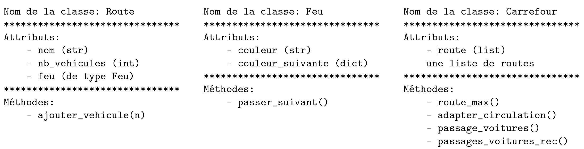
Il est donc possible de créer un carrefour avec le code suivant :

# Création des routes
R1 = Route('R1', 'Rouge', 4) # feu Rouge et 4 véhicules
R2 = Route('R2', 'Vert', 2) # feu Vert et 2 véhicules
R3 = Route('R3', 'Rouge', 6) # un feu Rouge et 6 véhicules

# Création du carrefour
C = Carrefour([R1, R2, R3])

- Un feu tricolore a un cycle de couleur donné par :
Rouge -> Vert -> Orange -> Rouge.

Ecrire la méthode passer_suivant qui permet de simuler ce phénomène cyclique et changer la couleur du feu pour la couleur suivante. Nous utiliserons obligatoirement un dictionnaire dont les clés sont les couleurs actuelles et les valeurs les couleurs suivantes.

Par exemple on pourra avoir le comportement suivant :

R1 = Route('R1', 'Rouge', 4)
# Route R1 avec un feu Rouge et 4 véhicules

R1.feu.passer_suivant() # Le feu de R1 passe de Rouge à Vert
R1.feu.passer_suivant() # Le feu de R1 passe de Vert à Orange
R1.feu.passer_suivant() # Le feu de R1 passe de Orange à Rouge

On pourra tester cette méthode en décommentant la ligne #test_classe_feu().

Appel 1
Appeler le professeur en cas de difficultés de compréhension du codage.

- Un carrefour est un ensemble de routes reliées entre elles. Ces carrefours sont modélisés par une liste de routes. Afin de savoir quelle route prioriser, écrire une méthode route_max qui renvoie la route dont le nombre de véhicules est maximal. En cas d’égalité, c’est la route créée en premier qui est prioritaire.

Par exemple, on pourra avoir le comportement suivant: (en reprenant les routes et le carrefour créé en introduction de ce document

route_prioritaire = C.route_max() # R3 est la route prioritaire

On pourra tester cette méthode en décommentant la ligne test_methode_route_max().

Appel 2
Appeler le professeur pour lui présenter votre démarche ou en cas de difficultés.

- Afin de rendre le passage des voitures plus efficace, on propose d'utiliser le fonctionnement suivant :
- La route prioritaire est la route sur laquelle il y a le plus de voitures présentes.
- On fait passer le feu de la route prioritaire à Vert
- On fait passer les autres deus à la couleur Rouge
- On fait passer une voiture sur la route prioritaire.

La méthode adapter_circulation permet de gérer ce phénomène. Cependant le résultat obtenu n’est pas celui désiré. Identifier l’erreur et la corriger de manière à obtenir un fonctionnement correct.

On pourra tester cette méthode en décommentant la ligne test_methode_adapter_circulation().

Appel 3
Appeler le professeur pour lui présenter votre démarche ou en cas de difficultés.

- Afin de gérer le passage des différentes voitures nous allons compléter la méthode passage_voiture_rec. Cette méthode simule le passage des voitures jusqu’à ce qu’il n’en reste plus aucune dans aucune route.

On pourra par exemple observer le comportement suivant :

# Création des routes
R1 = Route('R1', 'Rouge', 1) # Route R1 avec un feu Rouge et 1 véhicules
R2 = Route('R2', 'Vert', 2) # Route R2 avec un feu Vert et 2 véhicules
R3 = Route('R3', 'Rouge', 3) # Route R3 avec un feu Rouge et 3 véhicules

# Création du carrefour
C = Carrefour([R1, R2, R3])

C.passage_voitures()
# R3 prioritaire -> R1: 1 véhicule, R2: 2 véhicules, R3: 2 véhicules
R2 prioritaire -> R1: 1 véhicule, R2: 1 véhicule, R3: 2 véhicules
R3 prioritaire -> R1: 1 véhicule, R2: 1 véhicule, R3: 1 véhicule
R1 prioritaire -> R1: 0 véhicule, R2: 1 véhicule, R3: 1 véhicule
R2 prioritaire -> R1: 0 véhicule, R2: 0 véhicule, R3: 1 véhicule
R3 prioritaire -> R1: 0 véhicule, R2: 0 véhicule, R3: 0 véhicule

Vous pourrez tester cette méthode en décommentant la ligne test_methode_passage_voiture().

Appel 4
Appeler le professeur pour lui présenter votre démarche ou en cas de difficultés.

Description du dossier
Le dossier fourni au candidat sur l’ordinateur comporte les éléments suivants :
- une version PDF de l’énoncé ;
- un code source de départ gestion_carrefour.py.
Préparation de l’environnement
Pour faire fonctionner le code fourni dans le dossier, les bibliothèques suivantes doivent être présentes : Aucun.

